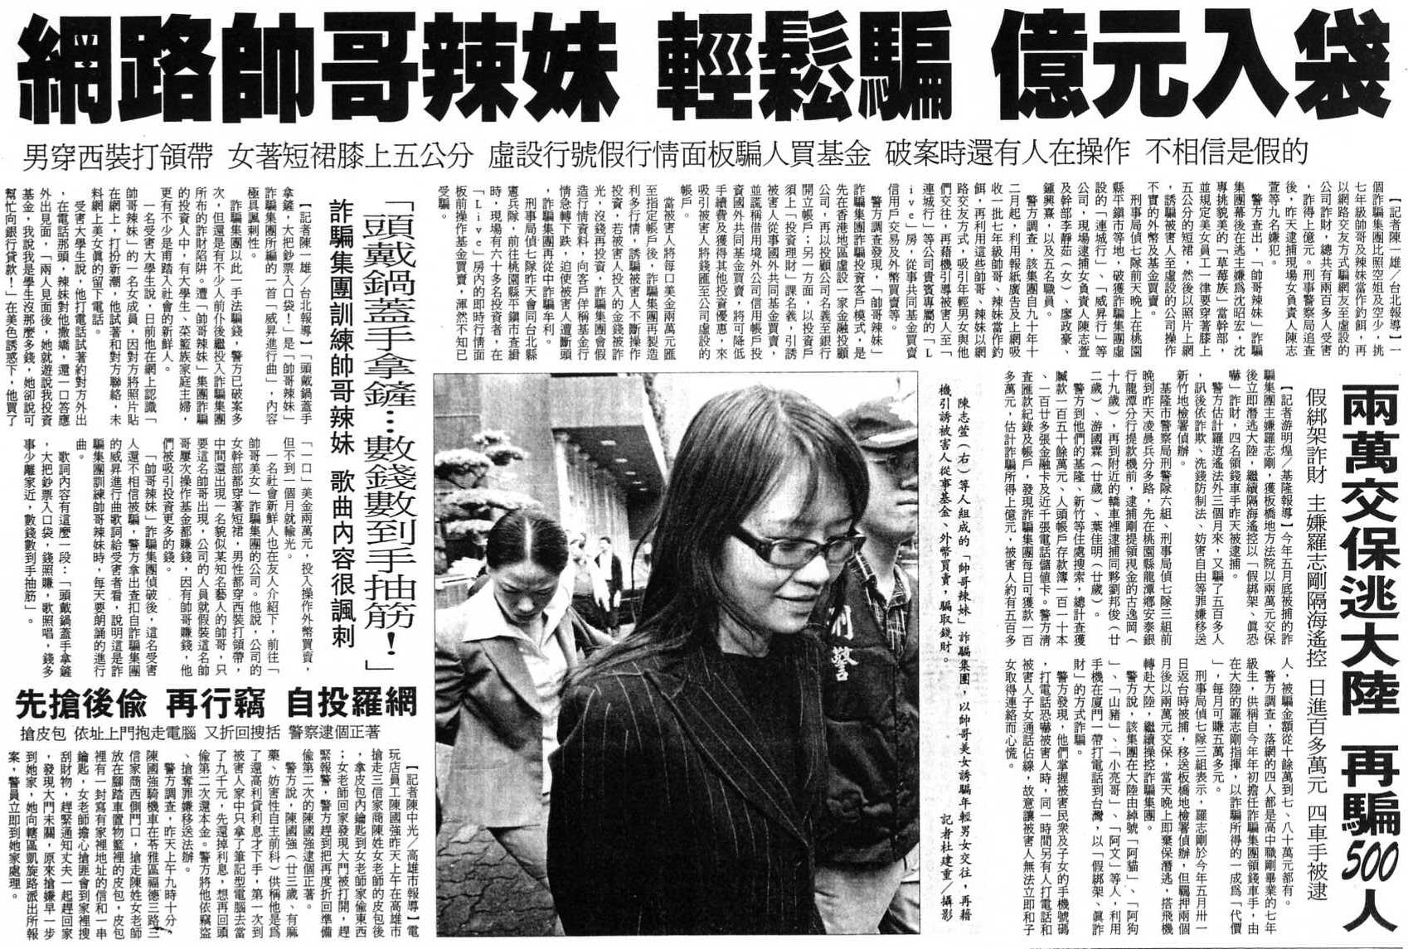
編號：050
字數：409
一、「錢多事少離家近，數錢數到手抽筋」是每個人都夢寐以求的工作內容，然而並不能因此扭曲了價值觀，以不當的手法獲取金錢。本案這個詐騙集團的主謀顯然洞悉人性弱點，利用金錢來誘惑初入社會又意志薄弱的年輕人，但這些年輕人可能沒想到，或許他們動嘴扯謊就可以領取高薪，但是本案中，該詐欺集團虛設行號，以買賣海外基金為幌子誘騙被害人之行為，已經觸犯刑法上的常業詐欺罪，是法定刑度為一年以上七年以下有期徒刑的重罪。高薪的代價竟是一年以上的牢獄之災，社會新鮮人求職豈可不慎！
二、另外，由本案也知道詐騙手法日益改良，竟利用社會大眾對於俊男美女的良好印象，以正當投資為由來掩飾詐欺行為。投資人如欲避免日後受騙上當，除了應該慎選合法登記的金融投顧公司外，也應該理性投資，對投資的標的多加了解後再投入。最重要的是，投資本來就會有虧損的風險，沒有一定賺錢的投資，切勿一時貪心聽信他人，而將大筆金錢投入不了解的市場，畢竟天下沒有白吃的午餐。

